Приложение № 3

Министерство науки и высшего образования Российской Федерации
Федеральное государственное образовательное учреждение высшего образования
«Северо-Кавказский федеральный университет»

УТВЕРЖДЕНО
решением Ученого совета Психолого-педагогического факультета
протокол № 13 от «30» июня 2026 г.

АНАЛИТИЧЕСКИЙ ОТЧЁТ
о результатах опросов работодателей об удовлетворенности качеством образования в рамках реализации образовательной программы
Психология экстремальных и чрезвычайных ситуаций

по направлению 37.04.01 Психология

г. Ставрополь, 2026 г.
Введение
Федеральное государственное автономное образовательное учреждение высшего образования Северо-Кавказский федеральный университет провёл анкетирование представителей предприятий-работодателей о качестве подготовки обучающихся в период с 03.06.2026 по 22.06.2026 в форме онлайн-опроса в рамках регулярной внутренней оценки качества реализации образовательной программы «37.04.01 Психология экстремальных и чрезвычайных ситуаций» (реализуется в сетевой форме совместно с ФГАОУ ВО «Южный федеральный университет»).
Целью данного опроса является получение максимально объективной информации о качестве подготовки выпускников, которое может быть диагностировано в рамках прохождения обучающимися учебных и производственных практик, а также при их дальнейшем трудоустройстве.
Задачи анкетирования включали получение обратной связи от работодателей о подготовленности выпускников вуза к требованиям рынка труда; оценку соответствия профессиональных навыков и знаний выпускников образовательной программы запросам работодателей; идентификацию сильных и слабых сторон образовательной программы с точки зрения работодателей; повышение качества образования с учётом потребностей рынка труда.
Для достижения поставленных целей была использована анкета, содержащая 11 вопросов. В ходе анкетирования работодатели оценивали следующие аспекты образовательных программ: соответствие теоретических знаний практическим потребностям; уровень подготовки студентов по ключевым компетенциям; возможность трудоустройства выпускников; инновационность учебных программ; эффективность взаимодействия между вузами и работодателями.
В исследовании приняли участие 5 работодателей.
Анкетирование проводилось анонимно, что позволило получить максимально объективные данные. Результаты анкетирования носят обобщённый характер и позволяют выявить ключевые потребности и требования работодателей к квалификации выпускников, а также оценить уровень соответствия образовательной программы этим требованиям. Полученные данные предоставляют ценную информацию для оптимизации учебного процесса, адаптации программ подготовки к требованиям рынка труда и повышения качества подготовки студентов.

1. Анализ результатов анкетирования
1.1 Требования к применяемым механизмам оценки качества ООП
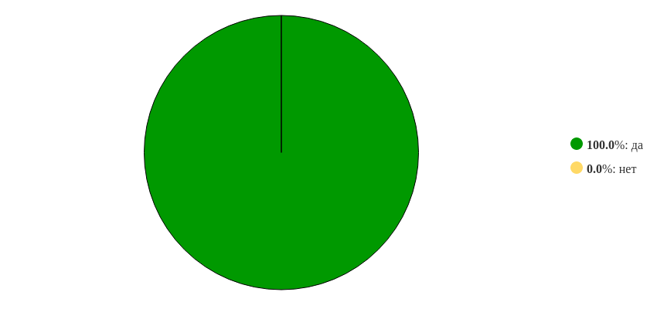
Рисунок 1 - Распределение ответов на вопрос:
«Предоставляется ли образовательной организацией Вам возможность оценивания содержания, организации и качества учебного процесса в целом?»
Рисунок 2 - Распределение ответов на вопрос:
«вы, как работодатель, включены в учебный план данной образовательной программы?»
Рисунок 3 - Распределение ответов на вопрос:
«вы, как работодатель, привлечены к проведению профессиональных мастер-классов и тренингов, предусмотренных данной образовательной программой?»
Рисунок 4 - Распределение ответов на вопрос:
«вы, как работодатель, привлечены к выбору тематики, курированию, рецензированию, принятию к защите курсовых и выпускных квалификационных работ поданной образовательной программе?»
Рисунок 5 - Распределение ответов на вопрос:
«Вы, как работодатель, включены в процессе прохождения обучающимися практики, являющейся частью данной образовательной программы?»
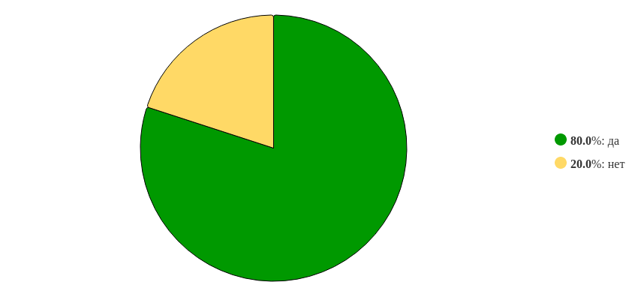
Рисунок 6 - Распределение ответов на вопрос:
«Вы, как работодатель, привлечены к участию в государственной экзаменационной комиссии?»
Рисунок 7 - Распределение ответов на вопрос:
«Вы, как работодатель привлечены к трудоустройству выпускников данной образовательной программы?»
Рисунок 8 - Распределение ответов на вопрос:
«Вы принимали участие во внешней оценке образовательной программы в рамках профессионально-общественной аккредитации?»
Рисунок 9 - Распределение ответов на вопрос:
«Удовлетворены ли вы организацией и проведением практик, являющихся частью данной профессиональной программы?»
Рисунок 10 - Распределение ответов на вопрос:
«Удовлетворяет ли вас степень сформированности (формируемости) профессиональных компетенций выпускников, завершивших обучение по данной образовательной программе и трудоустроенных в Вашей организации?»
Рисунок 11 - Распределение ответов на вопрос:
«Удовлетворяет ли потребностям Вашей организации качество профессиональной подготовки выпускников, завершивших обучение (обучающихся) по данной образовательной программе и трудоустроенных в Вашей организации?»

2. Статистика ответов на вопросы закрытого типа
2.1 Блок вопросов «Требования к применяемым механизмам оценки качества ООП»
Таблица 2.1 - Вопрос «Предоставляется ли образовательной организацией Вам возможность оценивания содержания, организации и качества учебного процесса в целом?»
№ | Вариант | Частота | % опрошенных | % ответивших
1 | да | 5 | 100 | 100
2 | нет | 0 | 0 | 0
 | Итого ответивших: | 5 | 100 | 100
 | Не ответили: | 0 | 0
 | Итого | 5 | 100

Таблица 2.2 - Вопрос «вы, как работодатель, включены в учебный план данной образовательной программы?»
№ | Вариант | Частота | % опрошенных | % ответивших
1 | да | 5 | 100 | 100
2 | нет | 0 | 0 | 0
 | Итого ответивших: | 5 | 100 | 100
 | Не ответили: | 0 | 0
 | Итого | 5 | 100

Таблица 2.3 - Вопрос «вы, как работодатель, привлечены к проведению профессиональных мастер-классов и тренингов, предусмотренных данной образовательной программой?»
№ | Вариант | Частота | % опрошенных | % ответивших
1 | да | 5 | 100 | 100
2 | нет | 0 | 0 | 0
 | Итого ответивших: | 5 | 100 | 100
 | Не ответили: | 0 | 0
 | Итого | 5 | 100

Таблица 2.4 - Вопрос «вы, как работодатель, привлечены к выбору тематики, курированию, рецензированию, принятию к защите курсовых и выпускных квалификационных работ поданной образовательной программе?»
№ | Вариант | Частота | % опрошенных | % ответивших
1 | да | 5 | 100 | 100
2 | нет | 0 | 0 | 0
 | Итого ответивших: | 5 | 100 | 100
 | Не ответили: | 0 | 0
 | Итого | 5 | 100

Таблица 2.5 - Вопрос «Вы, как работодатель, включены в процессе прохождения обучающимися практики, являющейся частью данной образовательной программы?»
№ | Вариант | Частота | % опрошенных | % ответивших
1 | да | 5 | 100 | 100
2 | нет | 0 | 0 | 0
 | Итого ответивших: | 5 | 100 | 100
 | Не ответили: | 0 | 0
 | Итого | 5 | 100

Таблица 2.6 - Вопрос «Вы, как работодатель, привлечены к участию в государственной экзаменационной комиссии?»
№ | Вариант | Частота | % опрошенных | % ответивших
1 | да | 4 | 80 | 80
2 | нет | 1 | 20 | 20
 | Итого ответивших: | 5 | 100 | 100
 | Не ответили: | 0 | 0
 | Итого | 5 | 100

Таблица 2.7 - Вопрос «Вы, как работодатель привлечены к трудоустройству выпускников данной образовательной программы?»
№ | Вариант | Частота | % опрошенных | % ответивших
1 | да | 5 | 100 | 100
2 | нет | 0 | 0 | 0
 | Итого ответивших: | 5 | 100 | 100
 | Не ответили: | 0 | 0
 | Итого | 5 | 100

Таблица 2.8 - Вопрос «Вы принимали участие во внешней оценке образовательной программы в рамках профессионально-общественной аккредитации?»
№ | Вариант | Частота | % опрошенных | % ответивших
1 | да | 5 | 100 | 100
2 | нет | 0 | 0 | 0
 | Итого ответивших: | 5 | 100 | 100
 | Не ответили: | 0 | 0
 | Итого | 5 | 100

Таблица 2.9 - Вопрос «Удовлетворены ли вы организацией и проведением практик, являющихся частью данной профессиональной программы?»
№ | Вариант | Частота | % опрошенных | % ответивших
1 | да | 5 | 100 | 100
2 | нет | 0 | 0 | 0
 | Итого ответивших: | 5 | 100 | 100
 | Не ответили: | 0 | 0
 | Итого | 5 | 100

Таблица 2.10 - Вопрос «Удовлетворяет ли вас степень сформированности (формируемости) профессиональных компетенций выпускников, завершивших обучение по данной образовательной программе и трудоустроенных в Вашей организации?»
№ | Вариант | Частота | % опрошенных | % ответивших
1 | да | 5 | 100 | 100
2 | нет | 0 | 0 | 0
 | Итого ответивших: | 5 | 100 | 100
 | Не ответили: | 0 | 0
 | Итого | 5 | 100

Таблица 2.11 - Вопрос «Удовлетворяет ли потребностям Вашей организации качество профессиональной подготовки выпускников, завершивших обучение (обучающихся) по данной образовательной программе и трудоустроенных в Вашей организации?»
№ | Вариант | Частота | % опрошенных | % ответивших
1 | да | 5 | 100 | 100
2 | нет | 0 | 0 | 0
 | Итого ответивших: | 5 | 100 | 100
 | Не ответили: | 0 | 0
 | Итого | 5 | 100

Выводы:
1. Относительно требований к применяемым механизмам оценки качества образовательной программы по направлению подготовки 37.04.01 Психология, направленность/профиль «Психология экстремальных и чрезвычайных ситуаций» 7 из 8 показателей достигли 100%, что свидетельствует о высоком уровне интеграции работодателей в образовательный процесс на всех ключевых этапах: от формирования учебного плана до защиты ВКР и трудоустройства выпускников. 80% опрошенных работодателей принимают участие в работе государственной экзаменационной комиссии.
2. Все работодатели (100%) полностью удовлетворены организацией практик, уровнем компетенций выпускников и общим качеством их профессиональной подготовки. Это свидетельствует о том, что образовательная программа полностью соответствует актуальным потребностям рынка труда в сфере психологии экстремальных и чрезвычайных ситуаций, а выпускники обладают необходимыми знаниями и навыками для успешного трудоустройства.
В реализации образовательной программы привлечен кадровый потенциал и технологические возможности базовой кафедры консультативной психологии, организованной на базе ОАО «Концерн «ЭНЕРГОМЕРА»» и ГБОУ ДО для детей «Центр для одаренных детей «Поиск»».

